**ЛЕКЦИЯ 5**

**СТРУКТУРНО-ФУНКЦИОНАЛЬНАЯ ОРГАНИЗАЦИЯ НЕРВНОЙ СИСТЕМЫ**

1. Структурная организация нервной системы.

2. Функциональная классификация нейронов.

Значение нервной системы определяется ее способностью принимать, проводить и перерабатывать информацию, поступающую из внешней и внутренней среды. Благодаря такой способности нервная система:

1) обеспечивает взаимодействие между органами и системами органов;

2) регулирует и координирует их деятельность в соответствии с постоянно меняющимися условиями внешней и внутренней среды;

3) обеспечивает быструю и точную передачу информации;

4) отвечает за формирование ответной реакции на изменение условий внешней и внутренней среды;

5) обеспечивает реализацию высших психических функций – восприятие, запоминание, обучение, мышление, принятие решения и т.д.

Нервная система человека и животных может быть представлена как система нейронных цепочек, передающих возбуждающие и тормозные сигналы, т.е. как нервная сеть, которая включает в себя центральный и периферический отделы. Центральный отдел представлен головным и спинным мозгом, нейроны которых располагаются диффузно или образуют скопления – **ядра**.

Сложные функциональные объединения нейронов, расположенных в различных отделах ЦНС, согласованно участвующие в регуляции определенной функции или рефлекторной реакции, называют **нервными центрами** (дыхательный центр, сердечно-сосудистый центр, расположенные в продолговатом мозге).

К периферической нервной системе относятся **нервы** и **нервные узлы – ганглии**. Ганглии представляют собой скопления нервных клеток, окруженных клетками глии и покрытых соединительно-тканной оболочкой. Различают спинно-мозговые и черепно-мозговые ганглии.

Глиальные клетки, окружающие нейроны, выполняет опорную, защитную, трофическую и, вероятно, другие функции. Число глиальных клеток в нервной системе примерно на порядок больше числа нейронов. Среди них различают **олигодендроциты, астроциты, эпендимоглиоциты**. Особую роль глиальные клетки играют в формировании миелиновых оболочек аксонов. В центральных отделах эту роль выполняют олигодендроциты, на периферии – шванновские клетки. Эти клетки окутывают аксоны много многослойными миелиновыми «муфтами». Миелиновая оболочка не только защищает аксон, но и увеличивает скорость проведения по нему нервного импульса. Кроме того, играет большую роль в поддержании постоянства состава межклеточной жидкости, откачивая из нее избыток ионов калия, образующийся при развитии потенциала действия (ПД) в нервном волокне. Тем самым глиальные клетки, по всей видимости, астроциты защищают нейрон от излишней деполяризации. Длинными отростками нейронов спинно-мозговых и черепно-мозговых ганглиев образованы нервы.

**Нервы** – это пучки нервных волокон, покрытых сверху общей соединительно-тканной оболочкой, в которой имеются кровеносные сосуды. К периферическим нервам относятся: 12 пар черепно-мозговых нервов, иннервирующих в основном структуры головы и шеи, блуждающий нерв – внутренние органы, и 31 пара спинно-мозговых нервов, иннервирующих мускулатуру тела и конечностей.

Одни нервы несут информацию от рецепторов в ЦНС и называются **афферентными** или чувствительными, другие передают сигналы из ЦНС ко всем органам и системам и называются **эфферентными** или двигательными нервами. Большинство же периферических нервов смешанные, т.к. содержат и те, и другие волокна.

Нервная система человека условно подразделяется на два больших отдела – центральный ЦНС и соматический. ЦНС включает спинной и головной мозг. Соматический подразделяется на периферическую нервную систему, автономную(вегетативную) и метасимпатическую нервную систему. Периферическая нервная система осуществляет преимущественно связь организма с внешней средой, обеспечивая чувствительность и двигательную активность.

Автономная нервная система регулирует работу внутренних органов и обеспечивает постоянство внутренней среды организма. Обе системы тесно связаны между собой, однако автономная нервная система обладает некоторой долей самостоятельности и не зависит от нашей воли, вследствие чего ее и называют автономной.

Нейрон является структурной и функциональной единицей нервной системы, приспособленной для приема, обработки, хранения и передачи информации. Число нейронов, образующих нервную систему человека, достигает **1011**. Схема строения «типичного» нейрона выглядит следующим образом. Он состоит из **тела или сомы** неправильной формы, в которой происходят основные процессы переработки информации. В соме большинства нейронов имеется одно довольно крупное ядро с несколькими ядрышками и органеллы. **КЦИЯ 3. НЕРВНАЯ СИСТЕМА**

От сомы отходит множество разветвленных коротких отростков – **дендритов** (у одной клетки до 1000 дендритов) и один длинный (до 1,5 м) с разветвлениями на конце – **аксон**. Дендриты служат входами нейрона, через которые сигналы поступают в нервную клетку. Выходом нейрона является аксон, который передает нервные импульсы к другой нервной клетке или рабочему органу (мышце или железе). Так как сома нейрона и дендриты не имеют миелиновой оболочки, в массе мозга они имеют серый цвет, а скопления аксонов, покрытые миелиновой оболочкой, образуют белое вещество мозга. Причем миелиновая оболочка начинается на некотором расстоянии от сомы, а «оголенный» участок аксона называется **аксонным холмиком**. Именно в этом месте возникает электрический импульс, который передается по аксону к следующей нервной или мышечной клетке. Кроме того, миелиновая оболочка не сплошная, а прерывается через определенные интервалы. Места таких перерывов называются **перехватами Ранвье**. Функционально нейроны подразделяются на: афферентные или чувствительные, эфферентные или двигательные и вставочные или интернейроны.

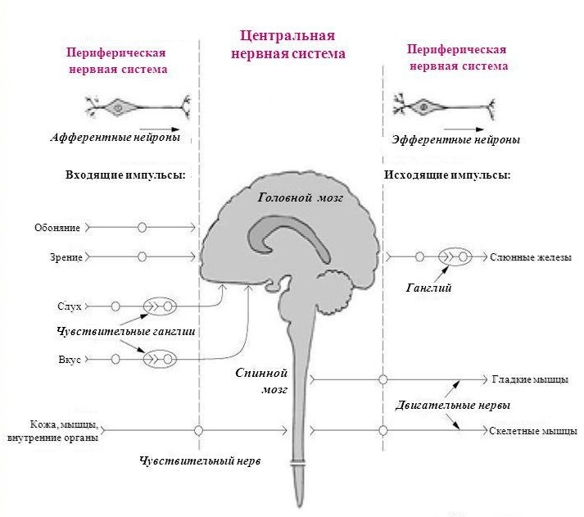

**Рисунок 5 – Структурно-функциональная организация нервной системы**

**Афферентные** или **чувствительные нейроны** передают импульсы (возбуждение) от рецепторов в ЦНС. Обычно афферентный нейрон имеет длинный дендрит, который воспринимает информацию от рецептора или сам может являться рецептором и второй отросток – аксон, входящий в спинной мозг. Тела афферентных нейронов расположены вне ЦНС – в спинно-мозговых и черепно-мозговых ганглиях.

**Эфферентные** или **двигательные нейроны** передают информацию из ЦНС к нижележащим отделам и рабочим органам – эффекторам. **Вставочные** или **интернейроны** связывают нейроны между собой, в частности, осуществляют связь между афферентными и эфферентными нейронами. Это самые мелкие нейроны, отличающиеся мощным ветвлением дендритов, имеющих огромное количество выростов мембраны – шипиков, а также едва различимый аксон Передача информации с одного нейрона на другой или с нейрона на эффекторную клетку (мышечную или секреторную) происходит через морфологически специализированные контакты – синапсы.

**Вопросы для самоконтроля**

1. Перечислите основные функции нервной системы. 2. Перечислите виды глиальных нервных клеток. 3. Что такое нерв? 4. Опишите общий план строения нервной клетки. 5. Что такое перехват Ранвье? 6. Дайте функциональную классификацию нейронов.